Zpráva o činnosti školy
za školní rok 2019/2020
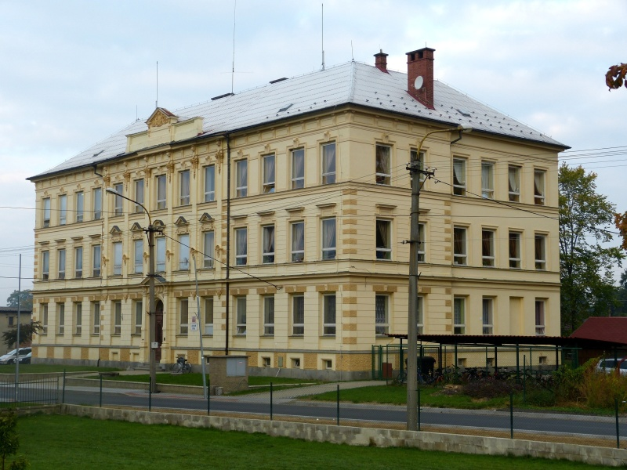

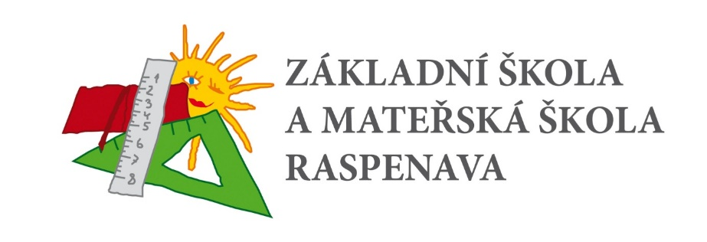

Zpracoval: Mgr. Petr Chvojka, ředitel školy
Místo a datum zpracování: Raspenava, 25. září 2020

Výroční zpráva o činnosti a hospodaření školy za školní rok 2019/2020
ředitele příspěvkové organizace Základní škola a Mateřská škola Raspenava

25. září 2020
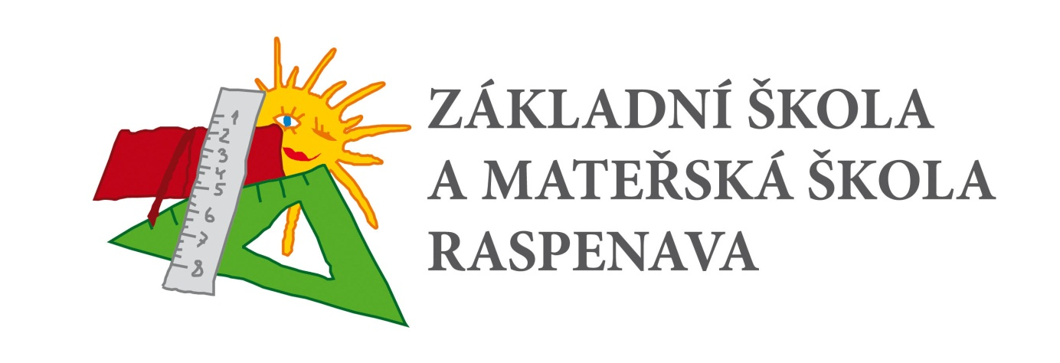
Obsah
Úvod 3
a) Základní údaje o škole 5
b) Přehled oborů vzdělání a jejich kapacita 6
c) Rámcový popis personálního zabezpečení činnosti školy 2019/2020 7
d) Údaje o zápisu k povinné školní docházce a následném přijetí do školy 11
e) Údaje o výsledcích vzdělávání žáků 12
f) Údaje o prevenci sociálně patologických jevů 15
h) Údaje o dalším vzdělávání pedagogických pracovníků včetně ředitele školy 15
h) Údaje o aktivitách a prezentaci školy na veřejnosti 19
i) Údaje o výsledcích inspekce provedené Českou školní inspekcí 24
j) Základní údaje o hospodaření školy v roce 2019 25
k) Údaje o zapojení školy do rozvojových a mezinárodních programů 26
l) Údaje o zapojení školy do dalšího vzdělávání v rámci celoživotního vzdělávání 26
m) Údaje o předložených a školou realizovaných projektech financovaných z cizích zdrojů 26
n) Údaje o spolupráci s odborovými organizacemi, organizacemi zaměstnavatelů a dalšími partnery při plnění úkolů ve vzdělávání. 27
Seznam příloh 28

Úvod

Vážení a milí čtenáři výroční zprávy,
Před pár týdny skončil minulý školní rok. Školní rok 2019/2020 byl z hlediska vzdělávání v naší republice zvláštní. Poprvé v moderní historii jsme se zřejmě setkali s tím, že se po poměrně dlouho dobu neodehrávala ve školách normální výuka. Výuka se vzhledem ke koronavirové krizi a epidemiologické situaci přesunula k našim žákům domů, k monitorům počítačů, notebooků, tabletů, mobilních telefonů, na pracovní stoly formou pracovních listů a samostatných prací či cvičení. I když jsme se sebevíc snažili, je nám jasné, že velká část naší práce se přesunula do rodin a spočinula na bedrech rodičů, kteří chodili do práce nebo pracovali z domova a po skončení práce na ně čekal „odpočinek“ v podobě vzdělávání vlastních potomků. Víme, že to pro ně bylo často velmi náročné a vysilující. Chci proto Vám všem, kteří jste se se svými dětmi poctivě učili poděkovat za Vaši zodpovědnost, trpělivost a poctivost, kterou jste přitom prokázali. Vážení rodiče, děkujeme za spolupráci!
Tak jako obvykle, najdete ve výroční zprávě velmi mnoho informací o tom, co jsme ve škole v loňském školním roce dělali. Najdete zde mnoho statistických údajů o pracovnících školy, o kvalifikovanosti výuky i o výsledcích žáků ve vzdělávání. Kromě toho zde ale také najdete údaje o různých akcích, které jsme ve škole organizovali nebo kterých jsme se účastnili, co se ve škole událo, z čeho máme radost a čím se chceme pochlubit. V úvodu se vždy snažím zachytit a popsat okolnosti, které ovlivnily chod školství a tím i naší školy.
V novém školním roce jsme přijali několik nových pedagogických pracovníků. Byly to paní asistentky pedagoga Šárka Šafářová a Michaela Novická, které pracují v základní škole speciální. Hned v průběhu září jsme potřebovali přijmout další asistentku pedagoga, byla to paní Jana Lilková, která nastoupila do 5. ročníku. Na druhý stupeň základní školy nastoupila paní učitelka Iva Komžáková, která vyučuje zejména fyziku, chemii a zeměpis a novou paní učitelku Vladislavu Chalupovou, jsme přijali do rehabilitační třídy ZŚ speciální
Nově jsme otevřeli jednu první třídu, kde se třídní učitelkou stala paní Eva Svárovská.
Ve „velké“ politice během školního roku nedošlo k žádným velkým změnám. Ministrem školství stále zůstal pan Ing. Robert Plaga PhD.
Od 1. ledna 2020 došlo ke změně financování, školy již nedostávají peníze podle počtu žáků, ale podle tzv. PHmax, což je maximální počet hodin, které se ve škole odučí vzhledem k průměrnému počtu žáků ve třídě. Tento způsob financování je velmi náročný na výkaznictví, což další drobný nárůst administrativy (podobně jako pokračující inkluze).
Vzhledem k tomu, že od 11. března 2020 byly mimořádným opatřením ministra zdravotnictví uzavřeny všechny školy, museli jsme na tuto situaci rychle zareagovat a přizpůsobit nejen výuku této nové, nečekané situaci.
K uzavření školy došlo v době, kdy u nás byly jarní prázdniny, tak jsme měli několik dní na promyšlení, jak zařídíme výuku našich dětí na dálku. Nakonec jsme se rozhodli, že budeme každý týden pro žáky připravovat v hlavních předmětech výukové materiály, které si budou moci stáhnout z internetu, doma vypracovat a odevzdat je svým učitelům. Tento model víceméně fungoval, ale vzhledem k tomu, že zhruba čtvrtina žáků buď neměla kvalitní přístup k internetu, neměli doma počítač nebo měli jiné potíže, museli jsme těmto žákům materiály pro výuku tisknout. Vytištěné materiály jsme pak nechávali v poštovní schránce na dveřích hlavní budovy školy, kde si je žáci nebo rodiče vyzvedávali. Při vyzvednutí nám zároveň odevzdali vypracované materiály z minulého týdne, pedagogové je pak třídili, aby se zase dostaly zpět k učitelům, kteří je mohli vyhodnotit. Do distanční výuky se zapojila valná většina žáků, byli však i takoví, kterým se do učení moc nechtělo a měli jsme problémy při komunikaci s nimi i s předáváním výukových materiálů. V těchto případech jsme komunikovali s rodiči těchto žáků, ale ne vždy se nám podařilo zjednat nápravu.
Uzavření školy nám také zkomplikovalo zápis žáků do 1. ročníku. Uspořádat zápis tak, jak jsme byli zvyklí nebylo možné, proto jsme přijali nabídku firmy Škola online a pomocí jejich softwaru jsme zorganizovali zápis distanční formou. Zápis probíhal od 6. do 23. dubna 2020 Každého rodiče jsem telefonicky kontaktoval a vysvětlil mu, jak bude zápis probíhat. Rodiče pak mohli v online formuláři vyplnit osobní údaje svého dítěte, formulář vytisknout, podepsat a odevzdat do školy. Samozřejmě ne všichni měli možnost tisku nebo přístup k internetu. To jsme se snažili řešit vždy individuálně, a nakonec se nám to podařilo. Obdrželi jsme celkem 34 žádostí o přijetí. Z toho 3 děti dostaly odklad školní docházky a jeden žák se ještě přistěhoval. 1. září 2020 jsme tedy ve škole přivítali 32 prvňáčků, které jsme rozdělili do dvou tříd.
Opatření proti koronaviru zkomplikovaly také provoz mateřské školy. Tu jsme po projednání se zřizovatelem uzavřeli v pondělí 23. března 2020. Otevřena byla až 18. května 2020.
V době od 20. dubna, tedy v době uzavření mateřské školy, probíhal také zápis k předškolnímu vzdělávání. I zde byl zápis komplikovanější než obvykle. Rodiče si nejdříve v mateřské škole vyzvedli potřebné dokumenty. Ty vyplnili a 11. května je odevzdali v mateřské škole. I zde se nám podařilo zápis úspěšně zorganizovat, a to díky obětavému přístupu vedoucí mateřské školy a ostatních zaměstnanců mateřské školy.
Od 11. května 2020 se do školy mohli vrátit žáci 9. ročníku na přípravu k přijímacím zkouškám. Přípravu jsme žákům rozvrhli do tří dnů v týdnu – pondělí–středa–pátek a zaměřili ho zejména na přijímací zkoušky. Žáci měli vždy jeden dvouhodinový blok českého jazyka a jeden dvouhodinový blok matematiky.
Dalším důležitým datem byl 25. květen 2020, kdy se do školy mohli vrátit žáci 1. stupně základní školy. Jejich návrat byl podmíněn přísnými hygienickými pravidly, která stanovilo Ministerstvo školství, mládeže a tělovýchovy. Docházka do školy nebyla povinná. Podle zájmu rodičů jsme zorganizovali výuku žáků 1. stupně v šesti skupinách a do školy se nám vrátila zhruba třetina žáků.
Od 8. června 2020 se pak do školy mohli vrátit i žáci 2. stupně ZŠ. I zde byla účast žáků na vzdělávání dobrovolná a nadále probíhala i distanční výuka. Navíc i přesto, že žáci chodili do školy, museli také vypracovávat úkoly distanční výuky. Pro žáky 2. stupně jsme zorganizovali konzultační bloky v hlavních předmětech.
Tak se nám školní rok 2019/2020 nachýlil ke konci a v úterý 30. června 2020 jsme žákům vydávali vysvědčení. To bylo možné vydávat obvyklým způsobem, za přítomnosti všech žáků ve třídě. Známky, které žáci na vysvědčení dostali vycházely z podkladů, které měli učitelé z doby od 1. února do 13. března 2020, tedy z doby před uzavřením školy, dále jsme pak mohli zohlednit přístup a snahu žáků při distančním vzdělávání.
Konec školního roku byl organizačně docela náročný, a to zejména i díky stále se měnícím pokynům, které přicházely z Ministerstva školství, mládeže a tělovýchovy. Přál bych si, abychom v novém školním roce nemuseli školu uzavírat a přecházet na distanční vzdělávání, abychom se mohli s našimi žáky setkávat při běžném vyučování ve škole…
Na závěr chci poděkovat všem učitelům i provozním zaměstnancům školy za to, že si s nastalou situací dokázali poradit a že díky jejich práci jsme celou situaci víceméně zvládli. Ještě jednou také děkuji rodičům.
A nyní již k samotné zprávě:

a) Základní údaje o škole

Název: Základní škola a Mateřská škola Raspenava,
okres Liberec – příspěvková organizace
Sídlo školy: ul. Fučíkova 430, 46361 Raspenava

Charakteristika školy:
Základní škola a Mateřská škola Raspenava je škola plně organizovaná a je umístěna přibližně ve středu města. Raspenava je město s přibližně 2 900 obyvateli. Město se rozprostírá podél řeky Smědé v délce téměř deseti kilometrů. Vzhledem k této skutečnosti využívají děti z okrajových částí města výrazně snazší dostupnosti do okolních škol v sousedních Hejnicích a Frýdlantu. Škola se nyní nachází v pěti budovách. V hlavní budově školy (stáří 120 let) při hlavní silnici jsou umístěny třídy 2. stupně základní školy, jedna třída základní školy praktické a jedna třída základní školy speciální, ve dvou budovách na sídlišti Moskevská (stáří 30 a 40 let) se nachází pět tříd 1. stupně základní školy a v druhé z nich je umístěna školní družina, školní klub a školní jídelna. V další budově přibližně 600 metrů od hlavní budovy školy stojí nová budova mateřské školy. Budova byla zničena povodní v srpnu 2010. Nová, moderní budova byla slavnostně otevřena v prosinci 2012, provoz byl zahájen od 1. ledna 2013. V areálu hlavní budovy v budově školních dílen jsou umístěny dvě třídy ZŠ speciální, jednu třídu jsme otevřeli v prosinci 2014 a druhou od 1. září 2019. V této budově je pro žáky též zřízen snoozelen – výukově relaxační místnost pro žáky s různými hendikepy. Název budovy „školní dílny je v současné době asi dosti zavádějící; v budova skutečně sloužila jako školní dílny. Dnes je zde kromě učeben ZŠ speciální i jedna učebna školních dílen zařízená pro výuku pracovní výchovy, vybavená pracovními stoly se svěráky. V této učebně je i kompletní vybavení keramické dílny včetně keramické pece.

Právní forma: příspěvková organizace
Odloučená pracoviště:
1. Mateřská škola Raspenava, Luhová 160,
463 61 Raspenava
2. Školní jídelna - výdejna, Moskevská 117,
46361 Raspenava
3. Školní jídelna MŠ, Luhová 160,
46361 Raspenava
3. Základní škola – 1. st., Moskevská 164,
463 61 Raspenava
Identifikátor zařízení: 600080064
IČO: 72744189
IZO: 102241198

Zřizovatel školy: Město Raspenava, Fučíkova 421, Raspenava

Datum zařazení do rejstříku: 1. 1. 2003 (ZŠ praktická a ZŠ speciální od 1. 9. 2003)

Ředitel školy: Mgr. Petr Chvojka (od 1. 8. 2007)

Kontaktní údaje: Tel/fax: 482 319 003
e-mail: skola@skolaraspenava.net
web: http://www.skolaraspenava.cz

Školská rada: zřízena 1. 1. 2006, nové volby proběhly 14. listopadu 2017 a tříleté funkční období školské rady začalo
1. 1. 2018
Předseda: Ing. Lukáš Rác
Místopředsedkyně: Irena Janáčková

Mimoškolní nebo občanská sdružení působících při škole:
- Sdružení rodičů přátel a dětí školy
- Školní sportovní klub při základní škole

b) Přehled oborů vzdělání a jejich kapacita
- 79-01-B/01 Základní škola speciální s kapacitou 18 žáků (Školní vzdělávací program pro ZŠ speciální a Rehabilitační program ZŠ speciální)
- 79-01-C/01 Základní škola s kapacitou 264 žáků (Školní vzdělávací program)

Příspěvková organizace sdružuje:
Název součásti | Kapacita
1. Mateřská škola | 95 dětí
2. Základní škola | 275 žáků
3. Základní škola speciální | 18 žáků
3. Školní družina | 60 žáků
4. Školní klub | 40 žáků
5. Školní jídelna | 255 žáků
6. Školní jídelna - výdejna | 95 žáků

Vzdělávací programy školy:
Školní rok 2018/2019 (k 1. 9. 2018)
Název učebního dokumentu | Číslo jednací | Ročník | Počet žáků
ŠVP pro základní vzdělávání | - | 1. – 9. | 207
ŠVP pro ZŠ speciální | - | 1. – 10. | 4
ŠVP pro ZŠ speciální – rehabilitační | - | 1. – 10. | 10
Vzdělávání podle § 42 školského zákona | - | - | 0

Školní rok 2019/2020 (k 1. 9. 2019)
Název učebního dokumentu | Číslo jednací | Ročník | Počet žáků
ŠVP pro základní vzdělávání | - | 1. – 9. | 203
ŠVP pro ZŠ speciální | - | 1. – 10. | 5
ŠVP pro ZŠ speciální – rehabilitační | - | 1. – 10. | 10
Vzdělávání podle § 42 školského zákona | - | - | 0

Nabídka volitelných a nepovinných předmětů:
Povinně – volitelné předměty:
Přírodovědná praktika | 6. ročník
Německý jazyk | 7. ročník
Mediální výchova | 7. ročník
Německý jazyk | 8. ročník
Fyzikálně-chemická praktika | 8. ročník
Německý jazyk | 9. ročník
Základy administrativy | 9. ročník

Nepovinné předměty a zájmové útvary
Národní házená | ZÚ | 2. - 9. r. | Vl. Kobera,  B. Novotná,  R. Koberová
Zálesák | ZÚ | 1. – 9. r. | J. Černý
Volný klub | ZÚ | 3. – 9. r. | I. Zemanová Halamková
Keramický kroužek | ZÚ | 3. – 9. r. | L. Lžičařová  R. Aygören  M. Šimek  E. Svárovská
Včelky – dětský pěvecký sbor | ZÚ | 1. – 5. r. | M. Malá
Šikovná sovička – výtvarný kroužek | ZÚ | 1. – 5. r. | P. Jandová

c) Rámcový popis personálního zabezpečení činnosti školy 2019/2020

Pracovník | Aprobace | Úvazek | Délka  praxe
ředitel školy | 1. st. ZŠ - Pv | 1,00 | 33
zástupkyně ředitele školy | speciální pedagogika | 1,00 | 17
1. stupeň ZŠ
učitelka 1. stupně ZŠ | 1. st. ZŠ | 1,00 | 38
učitelka 1. stupně ZŠ | 1. st. ZŠ | 1,00 | 13
učitelka 1. stupně ZŠ | 1. st. ZŠ | 1,00 | 18
učitelka 1. stupně ZŠ | 1. st. ZŠ | 1,00 | 37
učitelka 1. stupně ZŠ | 1. st. ZŠ | 1,00 | 37
učitelka 1. stupně ZŠ | 1. st. ZŠ | 1,00 | 17
2. stupeň ZŠ
učitelka 2. stupně ZŠ | matematika - zeměpis | 1,00 | 41
učitelka 2. stupně ZŠ | český jazyk – dějepis | 1,00 | 17
učitelka 2. stupně ZŠ | ruský jazyk – občanská nauka | 1,00 | 37
učitelka 2. stupně ZŠ | přírodopis | 1,00 | 26
učitelka 2. stupně ZŠ | tělesná výchova - zeměpis | 1,00 | 10
učitel 2. stupně ZŠ | nekvalifikovaný | 0,18 | 40
učitelka 2. stupně ZŠ | matematika - fyzika | 1,00 | 16
Učitelka 2. stupně ZŠ | Matematika – fyzika | 1,00 | 34
Asistenti pedagoga
asistent pedagoga | ZŠ speciální | 0,6750 | 49
asistentka pedagoga | rehabilitační třída ZŠ speciální | 0,5500 | 29
asistentka pedagoga | rehabilitační třída ZŠ speciální | 0,2500 | 34
asistentka pedagoga | rehabilitační třída ZŠ speciální | 0,5000 | 1
asistentka pedagoga | ZŠ | 0,7500 | 31
asistentka pedagoga | ZŠ | 0,5000 | 25
asistentka pedagoga | ZŠ | 0,5000 | 21
asistentka pedagoga | ZŠ | 0,7500 | 13
asistentka pedagoga | ZŠ | 0,7500 | 15
asistentka pedagoga | ZŠ | 0,5000 | 39
asistentka pedagoga | ZŠ | 0,7500 | 15
asistentka pedagoga | ZŠ | 0,5000 | 16
asistentka pedagoga | ZŠ | 0,6389 | 48
ZŠ praktická
učitel ZŠP | speciální pedagogika | 1,00 | 43
2. pedagog ZŠP | Učitelství | 0,50 | 17
ZŠ speciální
učitelka ZŠ speciální | speciální pedagogika | 1,00 | 41
učitelka ZŠ speciální | speciální pedagogika | 1,00 | 25
učitelka ZŠ speciální | speciální pedagogika | 0,50 | 34
Vychovatelky
vychovatelka školní družiny | vychovatelka | 0,88 | 28
vychovatelka školní družiny | vychovatelka | 0,88 | 21
vychovatelka školního klubu | vychovatelka | 0,50 | 39
Provozní zaměstnanci
sekretářka-ekonomka |  | 0,50
Školník ZŠ a MŠ |  | 1,00
domovnice pobočné budovy  uklízečka |  | 0,30  1,00
uklízečka |  | 1,00
uklízečka |  | 1,00
uklízečka |  | 1,00
uklízečka |  | 1,00
řidič |  | 0,10
Školní kuchyně
vedoucí školní jídelny |  | 0,80
kuchařka |  | 1,00
kuchařka |  | 1,00
kuchařka |  | 1,00
kuchařka |  | 0,75
Počty pracovníků odpovídají stavu k 1. září 2019, délka praxe k 1. lednu 2020. V průběhu školního roku se může situace změnit.

Kvalifikovanost a aprobovanost učitelů - zhodnocení situace:
Zde bych chtěl připomenout rozdíl mezi kvalifikovaností a aprobovaností výuky. Kvalifikován je zjednodušeně řečeno učitel, který absolvoval vysokoškolské studium v akreditovaném magisterském studijním programu pro daný typ školy.
Aprobovaná je výuka, kdy učitel v rámci zmíněného studia vystudoval specializaci pro určitý vyučovací předmět. V případě neaprobované výuky se tedy v našem případě nejčastěji jedná o výuku kvalifikovanou.
Statistické údaje k aprobovanosti učitelů jsou uvedeny v tabulce na následující straně.

Aprobovanost našeho učitelského sboru - 2018/2019 (k 1. 9. 2018)
Předmět | Celkový počet hodin týdně | Vyučováno s odbornou a pedagogickou způsobilostí  aprobovaně |  |  | Vyučováno bez odborné a pedagogické způsobilosti nebo neaprobovaně
 |  | Počet vyučujících | Počet hodin týdně | T. j. % | Počet vyučujících | Počet hodin týdně | T. j. %
1. stupeň
Matematika | 24 | 5 | 24 | 100,00 | - | - | -
Prvouka | 7 | 3 | 7 | 100,00 | - | - | -
Český jazyk | 38 | 5 | 38 | 100,00 | - | - | -
Anglický jazyk | 10 | 1 | 10 | 100,00 | - | - | -
Přírodověda | 3 | 2 | 3 | 100,00 | - | - | -
Vlastivěda | 3 | 2 | 3 | 100,00 | - | - | -
2. stupeň
Matematika | 21 | 2 | 21 | 100,00 | - | - | -
Český jazyk | 21 | 1 | 8 | 38,09 | 2* | 13 | 61,90
Dějepis | 10 | 1 | 10 | 100,00 | - | - | -
Zeměpis | 9 | 1 | 9 | 100,00 | - | - | -
Přírodopis | 9 | 1 | 9 | 100,00 | - | - | -
Chemie | 4 | - | - | 0,00 | 2 | 4 | 100,00
Fyzika | 9 | 1 | 9 | 100,00 | - | - | -
Občanská výchova | 5 | 1 | 5 | 100,00 | - | - | -
Anglický jazyk | 18** | 0 | 0 | 0,00 | 2 | 18 | 100,00
Německý jaz. | 8** | 0 | 0 | 0,00 | 1 | 8 | 100,00
ZŠP
Celkem | 30 | 2 | 27 | 90,00 | 1 | 3 | 10,00
* - učitelka s dlouholetou praxí výuky českého jazyka výborně hodnocená i ČŠI – obor ruský jazyk – občanská výchova, druhá učitelka s aprobací 1. stupeň ZŠ.
** - dělení tříd na skupiny

Aprobovanost našeho učitelského sboru - 2019/2020 (k 1. 9. 2019)
Předmět | Celkový počet hodin týdně | Vyučováno s odbornou a pedagogickou způsobilostí  aprobovaně |  |  | Vyučováno bez odborné a pedagogické způsobilosti nebo neaprobovaně
 |  | Počet vyučujících | Počet hodin týdně | T. j. % | Počet vyučujících | Počet hodin týdně | T. j. %
1. stupeň
Matematika | 24 | 5 | 24 | 100,00 | - | - | -
Prvouka | 7 | 3 | 7 | 100,00 | - | - | -
Český jazyk | 38 | 5 | 38 | 100,00 | - | - | -
Anglický jazyk | 10 | 0 | 0 | 0,00 | 2 | 10 | 100
Přírodověda | 3 | 2 | 3 | 100,00
Vlastivěda | 3 | 2 | 3 | 100,00 | - | - | -
2. stupeň
Matematika | 22 | 2 | 22 | 100,00 | - | - | -
Český jazyk | 21 | 1 | 9 | 42,85 | 1* | 12 | 57,14
Dějepis | 10 | 1 | 10 | 100,00 | - | - | -
Zeměpis | 9 | 1 | 2 | 22,22 | 1 | 7 | 77,77
Přírodopis | 10 | 1 | 10 | 100,00 | - | - | -
Chemie | 4 | 1 | 4 | 100,00 | - | - | -
Fyzika | 9 | 2 | 9 | 100,00 | - | - | -
Občanská výchova | 5 | 1 | 5 | 100,00 | - | - | -
Anglický jazyk | 15** | 1 | 15 | 100,00 | - | - | -
Německý jaz. | 8 | - | - | - | 1 | 8 | 100,00
ZŠP
Celkem | 29 | 3 | 28 | 96,55 | 1 | 1 | 3,45

* - učitelka s dlouholetou praxí výuky českého jazyka výborně hodnocená i ČŠI – obor ruský jazyk – občanská výchova
** - učitelka ukončující studium anglického jazyka

Specializované činnosti
V tabulce je uvedeno, zda pedagogičtí pracovníci školy úspěšně absolvovali studium pro výchovné poradce nebo studium k výkonu specializovaných činností v souladu s § 8 a 9 Vyhlášky č. 317/2005 Sb. o dalším vzdělávání pedagogických pracovníků… v platném znění.
Výchovný poradce | Ano
Koordinátor informačních a komunikačních technologií | Ano
Koordinátor školního vzdělávacího programu | Dočasně ředitel školy
Metodik prevence | Ano
Koordinátor environmentální výchovy | Ne

Věkové složení pedagogického sboru (v přepočtených úvazcích) 2019/2020 (k 1. 1. 2020)
do 30 let včetně |  | 31-40 let |  | 41-50 let |  | nad 51let |  | důchodci
ženy | muži | ženy | muži | ženy | muži | ženy | muži | ženy | muži
0,50 | 0,00 | 8,00 | 0,00 | 9,76 | 0,00 | 9,90 | 2,18 | 0,45 | 0,68
- v tabulce jsou uvedeni i pedagogové ZŠ, ZŠ praktické a ZŠ speciální, asistenti pedagoga, vychovatelky školního klubu a školní družiny (přepočteno na úvazky).
Věkový průměr pedagogického sboru činí 47,46 (všichni pedagogové ZŠ – průměr fyzických osob).

Konkurzní řízení:

ředitel školy | konkurzní řízení v roce
Mgr. Petr Chvojka | 2007 a 2013

Počet absolventů pedagogických fakult, kteří nastoupili na školu:

školní rok 2018/2019 | školní rok 2019/2020
0 | 0

Počet učitelů a asistentů pedagoga, kteří nastoupili nebo odešli:
 | školní rok 2018/2019 |  | školní rok 2019/2020
nastoupili | 1 (Macha) |  | 4(Šaf, Cha, Kom, Nov)
odešli | na jinou školu | mimo školství | na jinou školu | mimo školství
 | 1 | 1 | 0 | 1

Počet důchodců a nekvalifikovaných pracovníků pracujících ve škole:
(přepočteno)
školní rok 2018/2019 |  | školní rok 2019/2020
důchodců | nekvalifikovaných | důchodců | nekvalifikovaných
0,93 | 1,11 | 1,13 | 0,14

d) Údaje o zápisu k povinné školní docházce a následném přijetí do školy
2018/2019 |  |  | 2019/2020
Zapisovaní do 1. ročníku | Počet žádostí o odklad | Nastoupilo do  1. ročníku | Zapisovaní do 1. ročníku | Počet žádostí o odklad | Nastoupilo do  1. ročníku
31 | 15 | 16 | 33 | 6 | 27

Údaje o přijímacím řízení na střední školy a učební obory

školní rok 2018/2019
- počet vycházejících žáků (ZŠ): 28 žáků (24 žáků z 9. r. ZŠ; 4 žáci z 8. ročníku, 1 žákyně ze 7. ročníku a 1 žákyně ze třídy podle §16, odst. 7 ŠZ)
- přijati na střední školy a maturitní obory: (13 žáků)
- přijati na učební obory (14 žáků)
- počet vycházejících žáků (ZŠP – 16/9)): 1
- počet vycházejících žáků (ZŠ speciální): 0
- na víceleté gymnázium po 5. ročníku nastoupí 1 žákyně
- 2 žákyně nepodaly přihlášku k dalšímu vzdělávání

školní rok 2019/2020
- počet vycházejících žáků (ZŠ): 25 žáků (19 žáků z 9. r. ZŠ; 6 žáků z nižšího ročníku ZŠ
- přijati na střední školy a maturitní obory: (6 žáků) (1 žákyně na obor s talentovou zkouškou)
- přijati na učební obory (15 žáků)
- počet vycházejících žáků (ZŠP): 0
- počet vycházejících žáků (ZŠ speciální): 0
- 4 žáci nepodali přihlášku k dalšímu vzdělávání nebo nebyli přijati, protože nesplnili kritéria pro přijetí na daný obor.

e) Údaje o výsledcích vzdělávání žáků
Dále jsou veškeré tabulky rozlišeny (II. a - d) pro ZŠ, ZŠ praktickou a ZŠ speciální.
Dále: a – odpovídá školnímu roku 2018/2019
b – odpovídá školnímu roku 2019/2020
Tuto formu zápisu údajů (a, b) považuji nadále za správnou, neboť dává možnost srovnání uvedených údajů v posledním školním roce a roce, který mu předcházel.
Počty žáků, tříd a oddělení:
Základní škola (k 30. 9.) – ŠVP ZV:
počet tříd |  | celkový počet žáků |  | počet žáků na třídu
a | b | a | b | a | b
10 | 10 | 200 | 193 | 20,00 | 19,30

Speciální třída zřízená podle § 16, odst. 9 ŠZ (k 30. 9.) – ŠVP ZV snížené výstupy:
počet tříd |  | celkový počet žáků |  | počet žáků na třídu
a | b | a | b | a | b
1 | 1 | 7 | 10 | 7 | 10

Základní škola speciální (k 30. 9.) – ŠVP ZŠS a ŠVP ZŠS - R:
počet tříd |  | celkový počet žáků |  | počet žáků na třídu
a | b | a | b | a | b
3 | 3 | 14 | 15 | 4,67 | 5,00

Žáci vzdělávaní podle § 42 školského zákona:
počet tříd |  | celkový počet žáků |  | počet žáků na třídu
a | b | a | b | a | b
0 | 0 | 0 | 0 | 0 | 0
Tito žáci se nezapočítávají do celkového počtu žáků školy

Vysvětlivky:
ŠVP ZV – školní vzdělávací program pro základní vzdělávání
ŠVP ZŠS – školní vzdělávací program pro základní školu speciální
ŠVP ZŠS – R – školní vzdělávací program pro základní školu speciální - rehabilitační

Další výchovně vzdělávací zařízení (k 30. 9.):
zařízení | počet oddělení |  | počet dětí
 | a | b | a | b
školní družina | 2 | 2 | 60 | 60
školní klub | 1 | 1 | 25 | 25

Prospěch žáků školy (2. pololetí školního roku):
Základní škola
ročník | počet žáků |  | prospěl s vyzn. |  | prospěl |  | neprospěl
 | a | b | a | b | a | b | a | b
1. | 17 | 25 | 14 | 24 | 1 | 1 | 2 | 0
2. | 24 | 15 | 18 | 9 | 6 | 6 | 0 | 0
3. | 15 | 24 | 10 | 12 | 5 | 12 | 0 | 0
4. | 18 | 16 | 7 | 13 | 11 | 3 | 0 | 0
5. | 21 | 19 | 10 | 7 | 11 | 12 | 0 | 0
1. stupeň | 95 | 99 | 59 | 65 | 34 | 34 | 2 | 0
6. | 34 | 19 | 9 | 5 | 23 | 14 | 2 | 0
7. | 21 | 35 | 6 | 7 | 13 | 26 | 2 | 2
8. | 24 | 21 | 0 | 7 | 20 | 12 | 4 | 2
9. | 24 | 19 | 5 | 0 | 19 | 19 | 0 | 0
2. stupeň | 103 | 94 | 20 | 19 | 75 | 71 | 8 | 4

ZŠ praktická – třída zřízená podle § 16 odst. 9 školského zákona
ročník | počet žáků |  | prospěl s vyznamenáním |  | prospěl |  | neprospěl
 | a | b | a | b | a | b | a | b
1. | 0 | 0 | 0 | 0 | 0 | 0 | 0 | 0
2. | 2 | 0 | 0 | 0 | 2 | 0 | 0 | 0
3. | 0 | 3 | 0 | 1 | 0 | 2 | 0 | 0
4. | 2 | 0 | 1 | 0 | 1 | 0 | 0 | 0
5. | 2 | 2 | 0 | 1 | 2 | 1 | 0 | 0
6. | 2 | 2 | 0 | 0 | 2 | 2 | 0 | 0
7. | 2 | 3 | 0 | 0 | 1 | 3 | 1 | 0
8. | 0 | 1 | 0 | 0 | 0 | 1 | 0 | 0
9. | 0 | 0 | 0 | 0 | 0 | 0 | 0 | 0
Celkem | 10 | 11 | 1 | 2 | 8 | 9 | 1 | 0

Žáci se sníženou známkou z chování (2. pololetí školního roku):
Základní škola
známka z chování | školní rok 2018/2019 |  | školní rok 2019/2020
 | počet žáků | % | počet žáků | %
2 | 6 | 2,71 | 0 | 0,00
3 | 1 | 0,45 | 0 | 0,00

ZŠ praktická – od 1. 9. 2019 třída zřízená podle § 16 odst. 9
známka z chování | školní rok 2018/2019 |  | školní rok 2019/2020
 | počet žáků | % | počet žáků | %
2 | 0 | 0,00 | 0 | 0,00
3 | 0 | 0,00 | 0 | 0,00

Další údaje o výsledcích vzdělávání žáků:
Pozn.: Níže uvedená statistika popisuje stav na konci školního roku 2019/2020. Vybral jsem z rozsáhlejší statistiky, kterou vedeme ve škole.

Klasifikace a absence – statistika podle tříd za celou školu za 2. pololetí školního roku 2019/2020:
Prospěch |  | Absence
Třída | Průměrný prospěch | Celkem | Omluv. | Na žáka | Neomluv. | Na žáka
1. A | 1,075 | 520 | 520 | 20,80 | 0 | 0,000
2. A | 1,348 | 224 | 224 | 14,933 | 0 | 0,000
3. A | 1,514 | 562 | 562 | 23,417 | 0 | 0,000
4. A | 1,194 | 238 | 238 | 14,875 | 0 | 0,000
5. A | 1,650 | 788 | 788 | 41,474 | 0 | 0,000
6. A | 1,813 | 592 | 592 | 31,158 | 0 | 0,000
7. A | 1,914 | 654 | 654 | 36,333 | 0 | 0,000
7. B | 1,863 | 377 | 377 | 22,176 | 0 | 0,000
8. A | 2,072 | 726 | 719 | 34,238 | 7 | 0,333
9. A | 2,280 | 712 | 567 | 29,842 | 145 | 7,632
1. R | Slovně | 42 | 42 | 42,000 | 0 | 0,000
2. R | Slovně | 6 | 6 | 6,000 | 0 | 0,000
3. T | Slovně | 104 | 104 | 52,000 | 0 | 0,000
3. Z | 1,519 | 21 | 21 | 7,000 | 0 | 0,000
4. S | Slovně | 62 | 62 | 31,000 | 0 | 0,000
4. T | Slovně | 16 | 16 | 8,000 | 0 | 0,000
5. R | Slovně | 0 | 0 | 0,000 | 0 | 0,000
5. Z | 1,455 | 5 | 5 | 2,500 | 0 | 0,000
6. R | Slovně | 60 | 60 | 60,000 | 0 | 0,000
6. S | Slovně | 123 | 123 | 41,000 | 0 | 0,000
6. Z | 1,833 | 35 | 35 | 17,500 | 0 | 0,000
7. Z | 1,733 | 58 | 58 | 19,333 | 0 | 0,000
8. R | Slovně | 26 | 26 | 26,000 | 0 | 0,000
8. Z | 2,313 | 57 | 57 | 57,000 | 0 | 0,000
10. R | Slovně | 105 | 105 | 52,500 | 0 | 0,000

Průměry tříd v některých předmětech dle tříd ZŠ – 2. pololetí
Třída | ČJ | AJ | NJ | M | F | D
1. A | 1,240 | - | - | 1,200 | - | -
2. A | 1,733 | 1,133 | - | 1,600 | - | -
3. A | 2,083 | 1,542 | - | 2,000 | - | -
4. A | 1,625 | 1,500 | - | 1,375 | - | -
5. A | 2,389 | 2,167 | - | 2,500 | - | -
6. A | 2,053 | 2,105 | - | 2,474 | 2,421 | 2,211
7. A | 2,444 | 2,222 | 1,167 | 2,389 | 2,778 | 1,722
7. B | 2,471 | 2,118 | 1,824 | 2,294 | 2,706 | 1,882
8. A | 2,905 | 2,238 | 2,381 | 2,810 | 2,905 | 2,381
9. A | 3,211 | 2,054 | 2,474 | 3,263 | 2,789 | 3,105
3. Z | 2,000 | 1,333 | - | 1,000 | - | -
5. Z | 2,500 | 2,000 | - | 1,500 | - | -
6. Z | 2,500 | 1,500 | - | 2,500 | 2,500 | 1,500
7. Z | 2,333 | 1,333 | - | 2,333 | 2,000 | 2,000
8. Z | 3,000 | 2,000 | - | 4,000 | 3,000 | 2,000

f) Údaje o prevenci sociálně patologických jevů

Údaje o prevenci sociálně patologických jevů jsou uvedeny v příloze metodika prevence sociálně patologických jevů.

h) Údaje o dalším vzdělávání pedagogických pracovníků včetně ředitele školy
Dále se vzdělávat je povinností každého pedagogického pracovníka (Zákoník práce, Školský zákon, Zákon o pedagogických pracovnících…) a je v pravomoci zaměstnavatele v souladu s plánem DVPP na vzdělávací akce své zaměstnance vysílat. Oblast dalšího vzdělávání považujeme z hlediska kariérního růstu pedagogických pracovníků za velmi důležitou, a proto finančně podporujeme další vzdělávání našich pedagogů.
V tomto školním roce jsme začali se vzděláváním celého pedagogického sboru zaměřeného na vztahy v žákovských kolektivech a vedení třídnických hodin. Toto vzdělávání je hrazeno z prostředků evropského projektu Podpora ZŠ a MŠ Raspenava II CZ.02.3.68/0.0/0.0/18_063/0012989, a je spolufinancováno Evropskou unií. Školení se skládá z pěti šestnáctihodinových bloků a spolupracujeme při něm s Centrem primární prevence Středočeského kraje SEMIRAMIS z.ú.
Prioritou, na kterou však nemůžeme vzhledem k finanční náročnosti zaměstnancům přispívat, je pochopitelně získání kvalifikace těch učitelů, kteří ji nemají. Mnohdy je složité najít ten správný typ studia. Další prioritou se v současné době stalo studium pedagogiky pro asistenty pedagoga. Těm se většinou pokoušíme na studium alespoň částečně přispět.
Důležitou oblastí je samozřejmě i vzdělávání v oblastech týkajících se tvorby a změn školního vzdělávacího programu a jeho zavádění do praxe. Koordinátora ŠVP prozatím vykonává ředitel školy, protože mezi pedagogy se zatím nedaří najít člověka, který by měl o tuto práci zájem.
V rámci možností a dle plánu DVPP bychom se chtěli vzdělávat v následujících oblastech:
- moderní vyučovací metody (týmová práce, projektové vyučování, kooperativní formy výuky…
- prevence proti stresu a syndromu vyhoření
- použití sebehodnocení v procesu učení se
- realizace školního vzdělávacího programu v jednotlivých předmětech
- využití ICT a dalších zdrojů informací ve výuce (ICT zejména v nepočítačových předmětech).
- Osobnostní a sociální výchova, práce s třídním kolektivem
- Práce s problémovým žákem, řešení krizových situací ve škole, vytváření bezpečného klimatu ve třídě a škole.
- Rozvoj čtenářské gramotnosti, kritické čtení a kritické myšlení
- Práce se žákovským parlamentem
Další témata školení jsou uvedena v plánu dalšího vzdělávání pedagogických pracovníků.

Seznam vzdělávacích akcí ve školním roce 2019/2020

Termín | Účastníci | Téma školení
9. 9. 19 | Výchovná poradkyně,  Vyučující přírodopisu, fyziky a jazyků | Vychytávky do výuky-webové aplikace Hájková
16. 9. 19 | Učitelka 1. stupně ZŠ | Webinář – zkušenosti a nápady do čtenářské dílny
24. 9. 19 | Učitelka 1. stupně ZŠ | Badatelská výuky
25. 9.19  26. 9. 19 | Učitelka ZŠ speciální | Snoezelen – teorie a praxe
7. 10. 19 | Učitelka 1. stupně ZŠ | Webinář – Spec. poruchy učení
9. 10. 19 | Nov, Jar | Seminář k dopravní výchově
18. 10. 19 | Učitelky českého a anglického jazyka | Společenství praxe – didaktický materiál a pomůcky do výuky AJ a ČJ
21. 10. 19 | Ředitel školy | Microsoft
24. 10. 19 | Učitelka dějepisu, asistent pedagoga | Konference 2. sv. válce
29. 10.  30.10. | Celý pedagogický sbor | Školení pedagogického sboru – Jedeme podle stejných pravidel
5. 11. 19 | Učitelka ZŠ speciální | Hudební nástroje se připravují
5. 11. 19 | Asistenti pedagoga | Autismus na Frýdlantsku
6. 11. 19 | Asistenti pedagoga | Metodické setkání asistentů pedagoga
7. 11. 19 | Metodička SPJ | Efektivní třídnické hodiny
11.11.-12.11.19 | Koordinátorky žákovského parlamentu | Prožitkový kurz ŽP
12. 11. 19 | Asistentka pedagoga | Jak vést a vychovávat hypersenzitivní dítě
14.11.19 | Učitelka 1. stupně ZŠ | Liberecká M. R. K. E V 2019
20. 11. 19 | Metodička SPJ | Krajská konference primární prevence
21. 11. 19 | Učitelka 2. stupně ZŠ | Spolupráce pedagoga s asistentem pedagoga ve výuce
28. 11. 19 | Metodička environmentální výchovy | Seminář „Odpady a obaly“
28. 11. 19 | Zástupkyně ředitele, výchovná poradkyně | Učení se bez překážek
29. 11. 19 | Metodička SPJ | Seminář „Kyberšikana a další rizikové jevy“
8. 1. 20 | Speciální pedagožka | Seminář – Metody čtení
30. 1. 20  31. 1. 20 | Celý pedagogický sbor | Seminář – Efektivní třídnické hodiny
3. 2. 20 | Budoucí výchovná poradkyně | Seminář „Karierové poradenství“
6. 2. 20 | Metodička SPJ | Spolupráce OSPOD a škola
10. 2. 20 | Učitelka 1. stupně ZŠ | Webinář „Podpůrná opatření u žáků SPU“
18. 2. 20 | Metodička environmentální výchovy | Předcházíme vzniku odpadu
19. 2. 20 | Učitelka českého jazyka | Pečlivé čtení
19. 2. 20 | Asistentka pedagoga | Workshop – Alkohol a drogy
25. 2. 20 | Asistentka pedagoga | Seminář „Jak získat druhé“
19. 3. 20 | Učitelka fyziky a chemie | Úvod do Google učebny
19. 3. 20 | Ředitel školy | Bakaláři
24. 3. 20 | Ředitel školy | Zápisy On Line
24. 3. 20 | Učitelka fyziky a chemie | Písemky v Microsoft Forms, které se sami opravují
31. 3. 20 | Učitelka fyziky a chemie | On line výuka na 1. stupni
2. 4. 20 | Zástupkyně ředitele | Bakaláři
6. 4. 20 | Zástupkyně ředitele, ředitel školy, Učitelka 1. stupně ZŠ | Webinář MS Teams – Jak na distanční výuku v prostředí MS Office
6. 4. 20 | Učitelka fyziky a chemie | One Note – poznámkový sešit pro učitele i žáka
6. 4. 20 | Učitelky 2. stupně ZŠ | MS Teams – ze záznamu – Jak na distanční výuku v prostředí MS Office
7. 4. 20 | Učitelka tělesné výchovy | Nezapomínejte na Tv
7. 4. 20 | Učitelka přírodopisu | Podpora čtenářské gramotnosti čtením neučebnicových textů
8. 4. 20 | Učitelka jazyků | MS Teams – Jak na distanční výuku v prostředí MS Office
15. 4. 20 | Asistentka pedagoga | Jak dnes učit Off Line žáky nebo žáky s omezeným přístupem k internetu
15. 4. 20 | Učitelky přírodovědných předmětů | Wizer me: Snadná tvorba iterakt. mat. a testů
16. 4. 20 | Učitelka fyziky a chemie | Chemie online
16. 4. 20 | Asistentka pedagoga | Jak dnes poskytovat podpůrná opatření
16. 4. 20 | Učitelka matematiky a fyziky | MS Teams – Jak na distanční výuku v prostředí MS Office
16. 4. 20 | Učitelka anglického jazyka | 6 skup. hovorů – Help for English (zkušenosti aplikuje do praxe)
17. 4. 20 | Učitelky 1. stupně ZŠ, učitelka angličtiny, asistentka pedagoga | Komunikace se žáky a rodiči v dobách karantény aneb jak si nepoškodit vztahy
21. 4. 20 | Zástupkyně ředitele, ředitel školy | Bakaláři – Tematické plány a Plán
27. 4. 20  29. 4. 20 | Ředitel školy | Administrátorská abeceda
4. 5. – 7. 5. | Asistentka pedagoga, učitelky ZŠ speciální | AMOS – soubor vzdělávacích materiálů pro 1. tř.
5. 5. 20 | Asistentky pedagoga | ADHD ve školní praxi – definice, příčiny a projevy
7. 5. 20 | Ředitel školy | Reforma financování regionálního školství
12. 5. 20 | Ředitel školy | Bakaláři
20. 5. 20 | Učitelka 1. stupně ZŠ, asistentka pedagoga | Jak hodnocením podněcovat učení
21. 5. 20 | Zástupkyně ředitele, ředitel školy | Aktuální legislativa a problémy reg. školství
24. 5. 20 | Metodička SPJ | Kurz základů rizikového chování na internetu
25. 5. 20 | Zástupkyně ředitele | Reforma financování regionálního školství
25. 5. 20 | Zástupkyně ředitele | FKSP ve školách a školských zařízeních
28. 5. 20 | Budoucí výchovná poradkyně | Kariérové poradenství a management prakticky
8/2020 | Celý pedagogický sbor | Práce s agresí
 | Výchovná poradkyně | 5x za šk. rok metodická setkání výchovných. poradců

Rozhodnutí vydaná ředitelem školy
Uvádí se přehledný výčet rozhodnutí ředitele podle zákona č. 561/2004 Sb., školský zákon, § 165, odst. 2, eventuálně počet odvolání proti tomuto rozhodnutí, včetně dalších rozhodnutí:

2018/2019 (od 1. 9. 2017 do 31. 8. 2019)
Rozhodnutí | Počet
odklad školní docházky | 6
dodatečný odklad školní docházky | 1
přijetí k základnímu vzdělávání | 34
přestup žáka z jiné školy | 8
rozhodnutí o IVP | 23
snížení nebo prominutí úplaty za vzdělávání | 0
zrušení individuálního vzdělávání | 0
převedení, změna oboru vzdělávání | 1
povolení pokračování v základním vzdělávání | 1
CELKEM | 74

2019/2020 (od 1. 9. 2019 do 31. 8. 2020)
Rozhodnutí | Počet
odklad školní docházky | 3
dodatečný odklad školní docházky | 1
přijetí k základnímu vzdělávání | 36
přestup žáka z jiné školy | 14
rozhodnutí o IVP | 32
snížení nebo prominutí úplaty za vzdělávání | 0
zrušení individuálního vzdělávání | 0
převedení, změna oboru vzdělávání | 1
povolení pokračování v základním vzdělávání | 2
CELKEM | 89

h) Údaje o aktivitách a prezentaci školy na veřejnosti
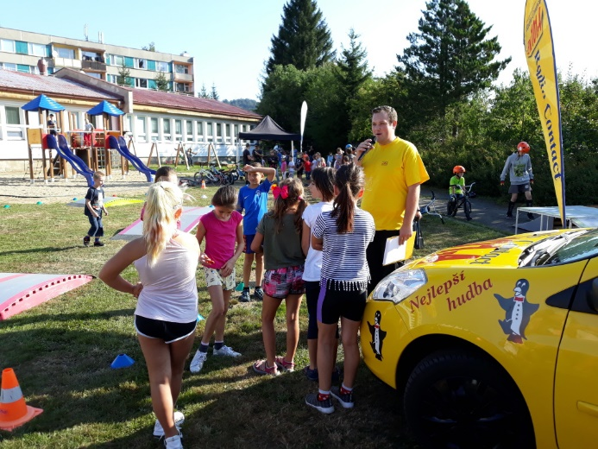
Po mnohých možná méně záživných statistických údajích přichází čas komentovat spoustu zajímavých školních i mimoškolních akcí a volnočasových aktivit, které převážně organizují a připravují naši učitelé a vychovatelky školní družiny a školního klubu. V tomto školním roce však akcí nebylo tolik…
Den s RCL
První akce proběhla hned 5 září 2019. Jednalo se o den s Rádiem Contact Liberec. Redaktoři rádia si pro naše děti připravili několik atrakcí – skákací hrad, překážkovou dráhu pro cyklisty, hry a soutěže. Akce se pak postupně zúčastnili žáci 1. stupně základní školy. Počasí vyšlo a pro nás bylo příjemné i to, že někteří z organizátorů jsou naši bývalí žáci.
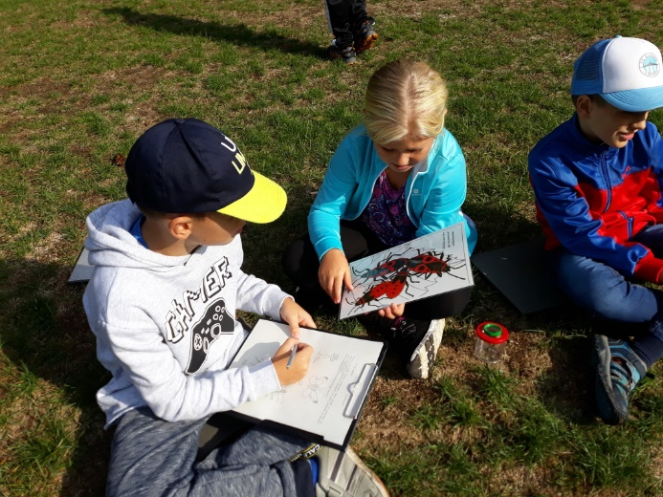
10. září 2019 vyrazila 4. třída do Střediska ekologické výchovy Divizna, aby se zde zúčastnila vzdělávacího programu o hmyzu. Program byl velmi zajímavý.
4. A v SEV Divizna
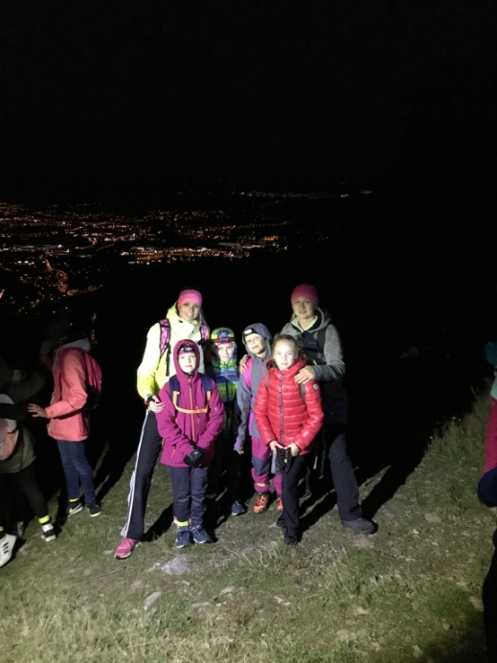
Náš žákovský parlament vyrazil 19. září 2019 v rámci svého stmelování na večerní výlet na Ještěd. Byla to pro všechny úplně nová akce a všichni zúčastnění z ní měli spoustu zážitků, protože byli na Ještědu za tmy, viděli krásně zářící Liberec dole a zažili dobrodružství při nočním sestupu dolů.
Parlament na Ještědu
V týdnu od 23. do 27. září 2019 se naši šesťáci podruhé přesunuli areálu Rekreačního zařízení Jizerky v Bílém Potoce, aby zde absolvovali harmonizační pobyt.
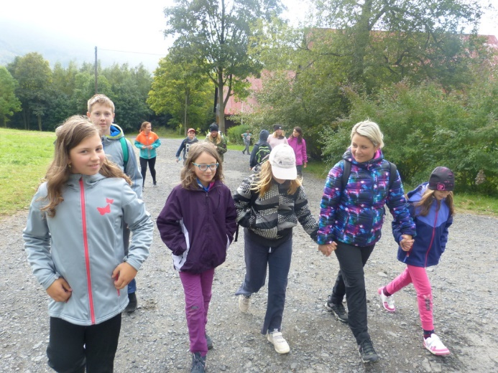
Cílem harmonizačního pobytu je práce s kolektivem třídy (prevence sociálně patologických jevů), pomoc s přechodem žáků z 1. stupně na 2. stupeň základní školy (v rámci pobytu se žáci seznámí téměř se všemi učiteli z 2. stupně základní školy, protože každý den vede program jiný z učitelů školy a téměř všichni se na pobytu vystřídáme). Žáci se také mnohem lépe seznámí se svými třídními učiteli. Program harmonizačního pobytu je velmi pestrý a zároveň i dosti náročný. Žáci prakticky nemají skoro žádné volno, protože všechny dny jsou vyplněny nejrůznějšími aktivitami na podporu spolupráce mezi žáky, respektování se mezi sebou, nastavení pravidel třídy…
Harmonizační pobyt žáků 6. ročníku
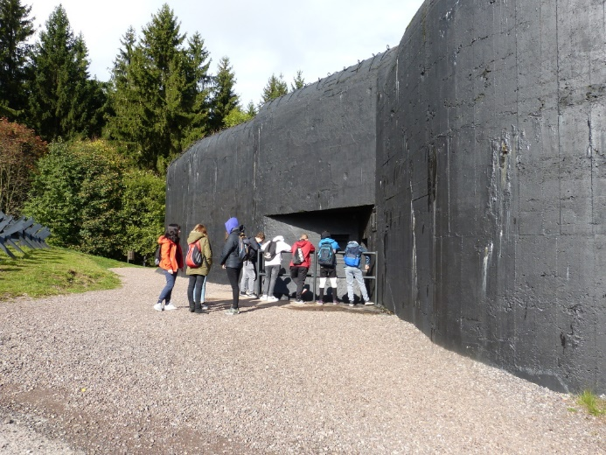
9. října 2019 vyrazili žáci 8. a 9. třídy na školní exkurzi do pevnosti Stachelberg, která vznikla před 2. světovou válkou při výstavbě obranné linie kolem hranic tehdejšího Československa. Akce se vydařila, bylo i docela příjemné počasí a to, co naši žáci viděli pak využila paní učitelka při výuce dějepisu a výchově žáků k vlastenectví.
Exkurze na Stachelberg
Stejně jako v předcházejících letech, i letos jsme se zapojili do akce 72 hodin. Tentokrát jsme zorganizovali dvě aktivity, jak pomáhat. Dívky z 2. stupně ZŠ upekly pro obyvatele Domu s pečovatelskou službou výborný štrůdl. Ten jim pak samy předaly a babičky a dědečkové z toho měli velkou radost. Další akce se odehrávala na 1. stupni ZŠ, kde se děti zapojily do vylepšení okolí školy a zejména pak školní zahrady, kterou postupně zlepšujeme a zkrásňujeme. Připojují článeček paní učitelky Dany Málkové, která aktivity vedla:
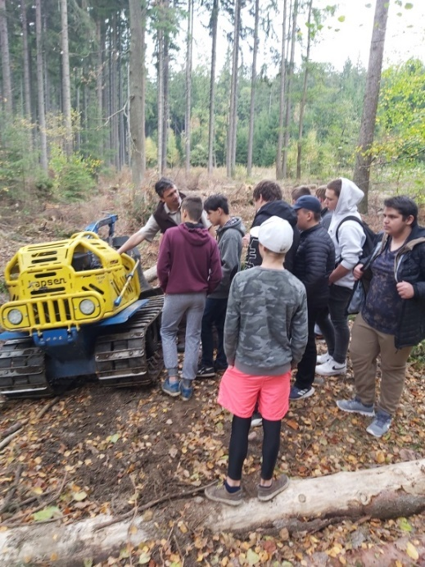
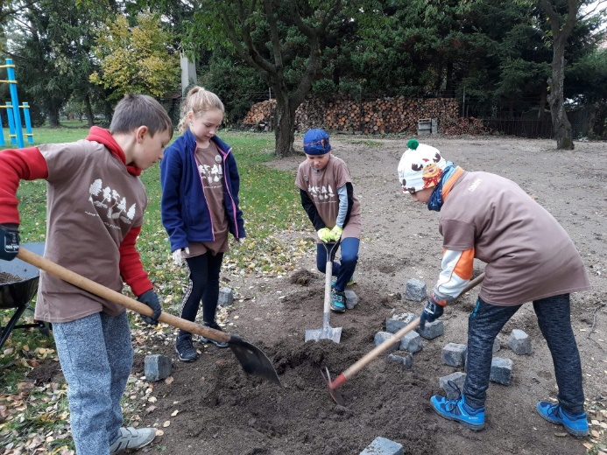
„11. října 2019 jsme se opět po roce zúčastnili celostátní akce 72 hodin. Sešli jsme se v pátek po školním vyučování, abychom oblékli nová účastnická trička a pustili se společně do práce. Letos jsme se rozdělili do tří skupin. Každá skupina pak pracovala na odlišném projektu. Jedna část pomáhala zazimovat školní zahradu a sázela nové keříky a cibuloviny, připravila kulánky pro hmyz atd. Druhá skupina se vydala na úklid okolí školy a třetí skupina ve školní kuchyňce pekla štrůdly pro babičky z domu s pečovatelskou službou v Raspenavě.
Děti byly jako obvykle neúnavné a vrhly se do všech prací s chutí a úsměvem. Odměnou nám všem pak byla radost z vykonané práce a také milé úsměvy babiček, kterým jsme ještě vlahé štrůdly odvezli. Za realizační tým všem děkuji a těším se napřesrok na další akci.“
Exkurze k volbě povolání
72 hodin
23. listopadu se zájemci z řad chlapců 8. a 9. třídy, které doprovázela paní zástupkyně zúčastnili exkurze k volbě povolání pro profesi lesního dělníka a mechanizátora. Akci pořádala frýdlantská SŠHL ve spolupráci s Klobouckou lesní s. r. o.
V pátek 1. listopadu 2019 a v pondělí 4. listopadu 2019 uspořádal žákovský parlament za podpory všech učitelů Halloweenský den. Tato akce má již v naší škole delší tradici a je dětmi velmi oblíbená. Každoročně se do ní zapojí většina dětí i učitelů. Připojuji kratičký článek paní učitelky Dany Štěpinové – koordinátorky žákovského parlamentu:
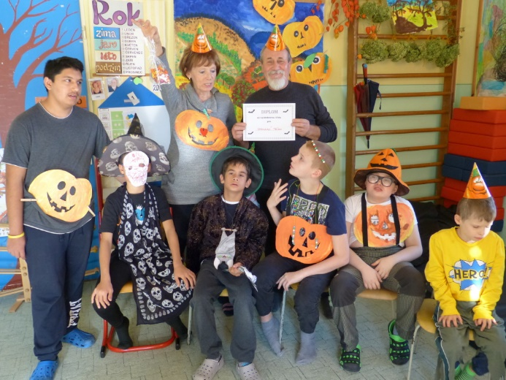
„V pátek 1. listopadu 2019 se uskutečnil halloweenský den na 2. stupni ZŠ. Byla vyhlášena soutěž o nejlépe vyzdobenou třídu. V pondělí 4. listopadu 2019 se táž akce uskutečnila i na 1. stupni. Na obou stupních se děti, které se nebály, samy vyzdobily a převlékly do nejrůznějších masek. Kuchařky v jídelně dokonce uvařily k obědu strašidelné špagety, které se musely sníst dříve než špagety snědí strávníka. Oběd se tedy proměnil v lítý boj, kdo bude dříve sněden – zda špagety dětmi, nebo děti špagetami.“
Halloweenský den
V pondělí 4. listopadu se též uskutečnilo slavnostní zasedání žákovského parlamentu. Proč slavnostní? Protože se ho účastnil i pan ředitel s paní zástupkyní. Byli zde přítomni, aby slavnostně jmenovali nové členy žákovského parlamentu. Na zasedání se podávalo i občerstvení, které pro parlamenťáky připravily koordinátorky parlamentu.
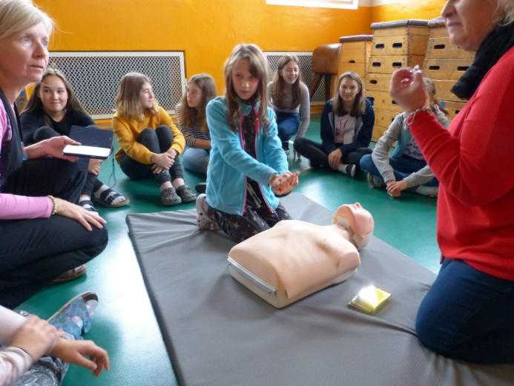
6. listopadu 2019 naši školu navštívily studentky Střední zdravotnické školy Liberec, aby naše žáky v rámci výuky tělesné výchovy vyškolily v pravidlech poskytování první pomoci. Školení bylo doplněno i praktickými ukázkami na modelech a žáci si vše mohli vyzkoušet.
Halloweenský den
Ve dnech 11. a 12. listopadu 2019 odjeli naši parlamenťáci na Šámalovou chatu v Bedřichově v Jizerských horách. Zde pro ně organizace CEDU připravila něco jako harmonizační pobyt. Opět použiji krátký článeček paní učitelky Dany Štěpinové, abych přiblížil, co se zde odehrávalo:
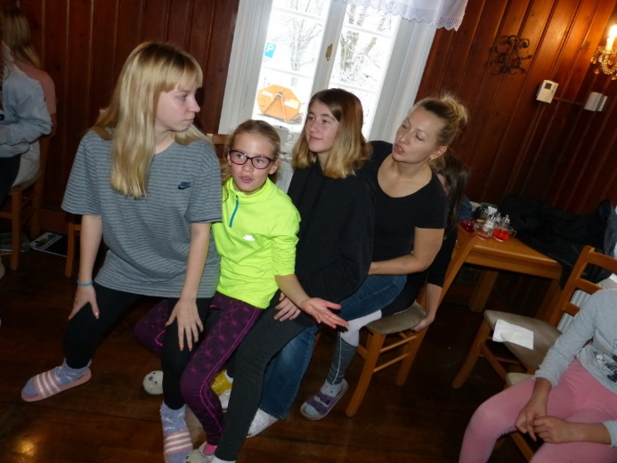
„V pondělí 11. listopadu 2019 odjeli členové žákovského parlamentu na harmonizační pobyt na Šámalovu chatu v Bedřichově v Jizerských horách. Členové parlamentu si zde zahráli množství her, při nichž např. stavěli čtyřkolky z materiálu dostupného v lese. V úterý 12. listopadu se děti probudily do krásně zasněženého rána, takže dokonce stavěly sněhuláka a koulovaly se spolu s koordinátorkami žákovského parlamentu – D. Štěpinovou a K. Ajšmanovou i s lektory. Celý prožitkový kurz pořádala organizace CEDU (Centrum pro demokratické učení o. p. s., dětem se věnovali tři zkušení lektoři a samotný kurz, včetně dopravy, ubytování a stravy byl hrazen z fondu Evropské unie.“
Harmonizační pobyt žákovského parlamentu
Střední škola lesnická a hospodářská si pro naše vycházející žáky připravila exkurzi ve své škole k volbě povolání. Naši deváťáci s paní učitelkou se této exkurze zúčastnili. Někteří z nich jistě po ukončení povinné školní docházky na tuto školu přejdou, aby zde studovali nebo se vyučili. Připojuji krátký článeček paní učitelky Dany Štěpinové:
Ve čtvrtek 14. listopadu 2019 odjeli žáci 9. A spolu s třídní učitelkou D. Štěpinovou na projektový den, který pořádala Střední škola hospodářská a lesnická ve Frýdlantu. Děti byly rozděleny do třech skupin. Tyto skupiny se zaměřovaly technicky, potravinářsko-chemicky a zemědělsko-zahradnicky. Děti byly seznámeny se studiem na škole, se stipendijními programy, a dokonce si z projektového dne odnesly hotové výrobky (housky, úhelník, květinový závěs, krmítko pro ptáčky).
Stejně jako v předcházejících letech, i letos jsme uspořádali v pátek 22. listopadu tradiční předvánoční jarmark. Zde připojuji zprávu o jarmarku, která vyšla v Raspenavském zpravodaji:
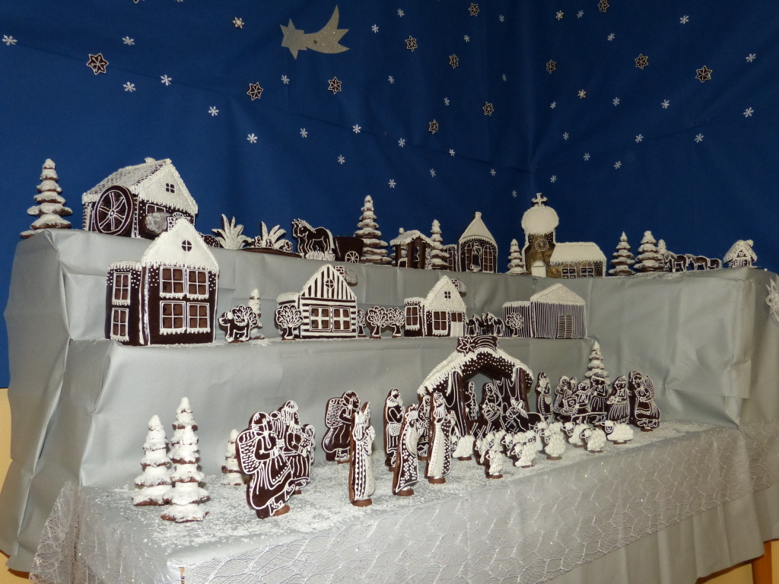
„V pátek 22. listopadu pořádala naše škola pod záštitou Města Raspenava a za pomoci mnoha pomocníků, sedmý ročník předvánočního jarmarku. Vše začalo tradičně venku před budovou školy. Děti z dětského pěveckého kroužku Včelky pod vedením Máji Malé zahájily jarmark krátkým vystoupením složeným z vánočních písniček a koled.
Potom už se otevřely dveře školy a všichni návštěvníci vyrazili dovnitř. Letos bylo celkem 16 dílen a bylo možné si vyrobit různé krásné předměty nějak související s blížícími se Vánoci. Všechno už bylo dopředu připravené v rámci vánočních dílen ve škole našimi šikovnými dětmi a paními učitelkami. Vánoční dílny pro nejmenší připravily paní učitelky z naší mateřské školy.
Kdo nechtěl nic vyrábět, mohl si zakoupit hotové výrobky, které byly také předem připraveny ve vánočních dílnách nebo prostě „kdy byl jen trochu čas…“ a to nejen dětmi s paními učitelkami, ale i ostatními zaměstnanci školy nebo šikovnými rodiči. I zde byla nabídka velmi pestrá a svým složením doplňovala výrobky, které bylo možné si vyrobit v dílnách.
Součástí jarmarku bylo i letos tradiční občerstvení. Máme už takovou zkušenost, že při výrobě krásných vánočních ozdob návštěvníkům jarmarku většinou trochu vytráví. Proto jsme připravili nejrůznější lahůdky pro mlsné jazýčky. Byly zde klobásky, grilované maso, vánoční štola, výborná linecká kolečka a samozřejmě nechyběl ani oblíbený párek v rohlíku.
Účast veřejnosti byla opět velká. Vždy nás mile překvapí, zájem všech těch lidí, kteří přijdou. Většinou jsou pozitivně naladění, mají na tvářích úsměvy a je na nich vidět adventní pohoda a klid. Příjemné jsou též reakce návštěvníků v pamětní knize. Děkuji všem, kteří se podíleli na organizaci či průběhu předvánočního jarmarku. Hlavně paním učitelkám a asistentkám pedagoga mateřské i základní školy a vychovatelkám školní družiny a školního klubu. Ti všichni vymýšleli, připravovali a vedli jednotlivé tvůrčí dílny, vyráběli výrobky k prodeji a podíleli se na hladkém průběhu celé akce. Dětem z dětského pěveckého sboru Včelky, které s paní sbormistryní připravily krásné vystoupení na zahájení. Žákyním a žákům základní školy. Bez jejich pomoci bychom jarmark jen velmi těžko zvládli. Pomáhali nám při přípravě, organizaci i při práci v tvůrčích dílnách. Uklízečkám a školníkům, kteří převáželi nejrůznější věci, pracovali na výzdobě školy a všechny prostory potom vzorně uklidili. Kuchařkám a vedoucí školního stravování, protože napekly výborné voňavé štoly a vynikající perník. Paní Anně Kasákové, která pro nás ušila nádherné vánoční tašky a překrásné ošatky, panu Zbyňku Kubátovi za sponzorský dar, panu Ondřeji Ječnému za profesionální pomoc s občerstvením, paní Kristýně Dubové, která upekla vynikající linecká kolečka a vyrobila pro nás andělíčky z drátku, Dušanu Pfohlovi za propagaci jarmarku, panu Miroslavu Krkoškovi a Karlu Petrnouškovi za výrobu polotovarů pro svícínky, paní učitelce Kamile Ajšmanové za sponzorský dar, manželům Škodovým za darování jedlových větví na výzdobu školních prostor, hasičům z Lužce za zapůjčení a dopravení stolů, paní Pavlíně Jersákové za pomoc ve směnárně, paní Pavle Petrnouškové za sponzorské provedení tvůrčí dílny s vánočními zrcátky a Iloně Daňové za pomoc s přípravou párků v rohlíku. Paní školnici Martině Kockové děkujeme za napečení výborných minivánoček, ale hlavně za upečení, nazdobení a instalaci krásného perníkového betléma.
A na závěr již tradičně děkuji našemu zřizovateli Městu Raspenava za podporu a pomoc při organizaci jarmarku a našim hasičům, kteří nám velmi pomohli s venkovním občerstvením. Díky nim jsme mohli návštěvníkům nabídnout i grilované bratwursty a maso. No a samozřejmě také děkuji všem návštěvníkům jarmarku za to, že přišli a vytvořili spolu s námi v prostorách školy tu správnou předvánoční atmosféru. Šťastné a veselé Vánoce všem!
Vánoční betlém Martiny Kockové na předvánočním jarmarku
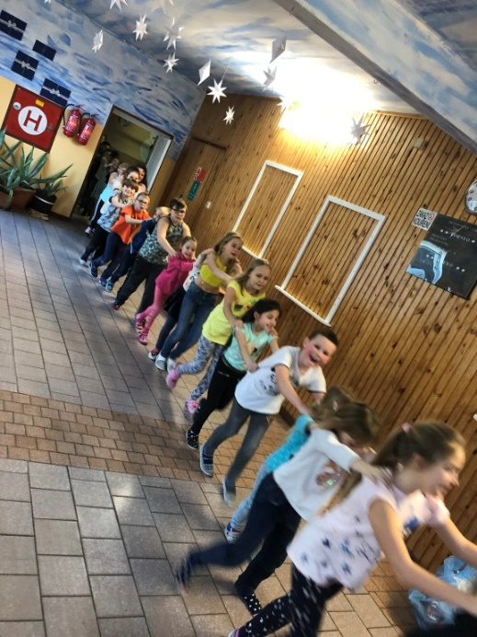
Stejně jako v předešlých letech, ani tentokrát nezapomněli navštívit naši školu Mikuláš, andělé a čerti. Objevili se zde tradičně 5. prosince a navštívili jednotlivé třídy, aby zjistili, jestli byly všechny děti celý rok hodné. Čert měl sice na zlobivé děti veliký pytel, ale ten nakonec zůstal prázdný. No, asi byly všechny děti hodné…
Pololetní žákovská diskotéka
Před ukončením prvního pololetí pořádá vždycky žákovský parlament pro naše žáky diskotéku. Ta se koná v tělocvičně budovy 1. stupně a hodně si ji užijí zejména žáci 1. stupně. Parlamenťáci pro ně připraví nejrůznější hry a soutěže, všichni se pěkně vyřádí a akce má vždy velký úspěch.
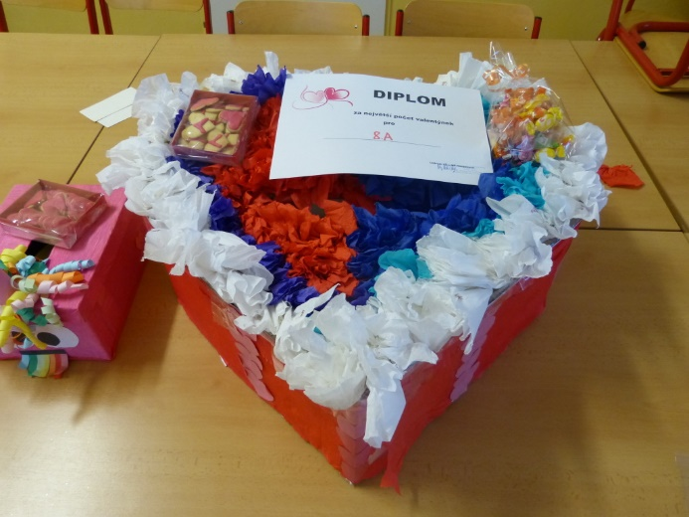
Členové žákovského parlamentu též pořádají hezkou akci na svatého Valentýna. Poprvé se uskutečnila vloni, měla pěkný ohlas, a proto ji letos zopakovali. Každý žák si mohl vyrobit valentýnku a tu někomu věnovat. Souběžně probíhala soutěž o největší počet valentýnek ve třídě. I letos se do akce zapojilo hodně dětí a měla úspěch.
Valentýnky
20. února 2020 se žáci 1. stupně zúčastnili florbalového turnaje v Liberci. Ve velké konkurenci jsme sice nebyli nejúspěšnější, ale důležité je přece zúčastnit se…
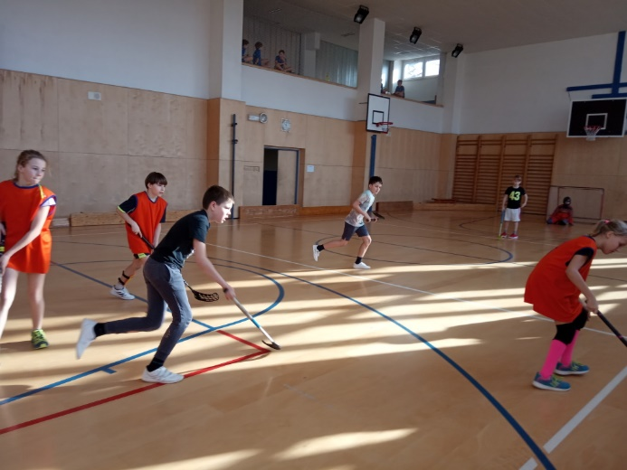
To byla poslední akce, která se v tomto školním roce uskutečnila. Od 11. března 2020 byly z důvodu koronavirové nákazy všechny školy uzavřeny a všechny akce byly zrušeny, včetně těch našich jarních – tradičních. Například Raspenavské tvořivé hrátky, které doprovází vždy nějaká zajímavá výtvarná soutěž, dětský den pro děti z mateřské školy, projektové dny, branné závody Ještědská hlídky a všechny sportovní turnaje, které byly naplánovány. Škoda…
Florbalový turnaj
Z těchto důvodů nemá letošní výroční zpráva své tradiční součásti, kterou jsou kopie diplomů našich žáků ze soutěží, novinové články, údaje o soutěžích a sportovních akcích. Téměř všechny tyto akce se totiž konají v jarních měsících školního roku a to byly školy uzavřené…

i) Údaje o výsledcích inspekce provedené Českou školní inspekcí

Ve školním roce 2019/2020 nás Česká školní inspekce navštívila 28. ledna 2020. Předmětem inspekční činnosti bylo šetření stížnosti jednoho rodiče. Stížnost se týkala pochybení ředitele školy při jednání se žákem a jeho zákonnými zástupci. Česká školní inspekce vyhodnotila stížnost jako nedůvodnou.

j) Základní údaje o hospodaření školy v roce 2019
1. Státní dotace na přímé náklady – Liberecký kraj
 |  |  | Dotace | Čerpání | Rozdíl – vratka
Přidělená dotace NIV celkem |  |  | 26 141 810 | 26 141 810 | 0
v tom:
Mzdové prostředky |  |  | 18 815 486 | 18 815 486 | 0
OPPP |  |  | 155 000 | 155 000 | 0
Ostatní (ONIV, odvody a FKSP) |  |  | 7 171 324 | 7 171 324 | 0
2. Účelové dotace – Liberecký kraj
UZ 33070 Podpora výuky plavání |  |  | 17 600 | 17 600 | 0
UZ 33076 – Mezikrajové rozdíly v odměňování PP |  |  | 54 426 | 54 317 | 109
3. Příspěvek od zřizovatele – Město Raspenava
příspěvek zřizovatele vč. státního příspěvku |  |  | 4 519 050 | 4 519 050 | 0
4. Dotace od úřadu práce |  |  |  |  | 0
5. doplňková činnost
zisk |  |  |  | 4774,66
6. Hospodářský výsledek
 |  |  | Rozpočet | Skutečnost | HV
1. zřizovatel |  |  | 4 519 050,00 | 4 271 435,86 | 247 614,14
2. státní dotace |  |  | 26 213 727,00 | 26 213 727,00 | 0,00
3. dotace z programů kraje |  |  | 161 220,00 | 161 220,00
4. doplňková činnost |  |  |  |  | 4 774,66
Celkový hospodářský výsledek |  |  |  |  | 252 388,80
7. příspěvky na provoz ŠD, ŠK, školné MŠ, úroky
1. školní družina, školní klub |  |  | 40 587,00
2. školní jídelna |  |  | 1 008 660,99
3. školné – mateřská škola |  |  | 124 110,00
4. ostatní výnosy vč. výnosů DČ |  |  | 1 292 066,14
Celkem |  |  | 2 465 424,13
7. Stav fondů k 31.12.2019
1. fond odměn |  |  | 244 439,36
2. FKSP |  |  | 428 276,35
3. rezervní fond |  |  | 4 763 355,51
4. fond reprodukce DM |  |  | 300 343,23

k) Údaje o zapojení školy do rozvojových a mezinárodních programů

Projekt CZ.02.3.68/0.0/0.0/18_063/0012989 – Podpora ZŠ a MŠ Raspenava II, který je spolufinancovaný Evropskou unií. V rámci projektů financujeme školní asistenty, speciální pedagožku a školíme pedagogický sbor v otázkách práce s žákovským kolektivem, vedení třídnických hodin, nastavování pravidel a práce s agresí…
Rozvojový program MŠMT Podpora výuky plavání v základních školách v roce V rámci programu hradíme žákům 2. a 3. ročníků, kteří se účastní výuky plavání dopravu do bazénu a zpět.

l) Údaje o zapojení školy do dalšího vzdělávání v rámci celoživotního vzdělávání

Do dalšího vzdělávání v rámci celoživotního vzdělávání jsme se ve školním roce 2019/2020 nezapojili.

m) Údaje o předložených a školou realizovaných projektech financovaných z cizích zdrojů

- Raspenavské tvořivé hrátky
Projekt je spolufinancován z grantového fondu Krajského úřadu Libereckého kraje a Městem Raspenava. Projekt jsme letos opět zpracovali a podali, vzhledem k epidemiologické situaci se však neuskutečnil
- Podpora kompenzačních pomůcek pro žáky s podpůrnými opatřeními „Porozumění“
Projekt je spolufinancován z grantového fondu Krajského úřadu Libereckého kraje a finanční prostředky jsou určeny na nákup didaktických a kompenzačních pomůcek pro žáky s podpůrnými opatřeními.
- Systémová podpora vzdělávání žáků zařazených do vzdělávacího programu Základní škola speciální
Projekt je spolufinancován z grantového fondu Krajského úřadu Libereckého kraje a finanční prostředky jsou určeny pro nákup didaktických a kompenzačních pomůcek pro žáky základní školy speciální.
- Potravinová pomoc dětem v Libereckém kraji
Projekt je spolufinancován z Fondu evropské pomoci nejchudším osobám a je organizován Ministerstvem práce a sociálních věcí. Příjemcem je Krajský úřad Libereckého kraje a naše škola je partnerem. Od 1. září 2019 tuto pomoc využívají sociálně potřebné děti v základní i mateřské škole.
- Novus Česko – 25 dobrých let – 25 dobrých skutků
Do tohoto projektu jsme se zapojili již v únoru 2019. Firma Novus slaví 25. výročí své existence a chce na oslavu tohoto výročí vykonat 25 dobrých skutků pro místní region. Na začátku akce dostala každá škola flipchartovou tabuli. V další části projektu už firma pracovala s každou školou individuálně. My jsme z projektu získali ovocné a ozdobné keře na naši školní zahradu u budovy 1. stupně ZŠ. Projekt proběhl tak, že v Novusu nakoupili stromky a keříky a zaměstnanci firmy ve spolupráci s našimi paními učitelkami je na zahradu zasázeli. Moc děkujeme firmě Novus a jsme rádi, že se spolupráce s nimi dobře rozvíjí.

n) Údaje o spolupráci s odborovými organizacemi, organizacemi zaměstnavatelů a dalšími partnery při plnění úkolů ve vzdělávání.

Spolupráce s dalšími subjekty je při plnění úkolů ve vzdělávání velmi důležitá. Pokusím se zde stručně popsat, se kterými institucemi a v jakých oblastech spolupracujeme.

Město Raspenava
Je naším zřizovatelem, z čehož plyne, že s ním spolupracujeme velmi úzce. Jedná se zejména o nejrůznější společné akce, při kterých si vzájemně pomáháme s organizací programem či finančně. Již tradičně se jedná o tyto akce:
- Slavnostní zahájení školního roků – přivítání prvňáčků
- Společná organizace Raspenavských tvořivých hrátek
- Pasování prvňáků na čtenáře
- Velikonoční karneval
- Slavnostní ukončení školního roku (rozloučení s vycházejícími žáky)

Domov Raspenava
Domov Raspenava je naším „sousedem“ přes ulici. Děti z Domova chodí do naší základní školy speciální. Při jejich vzdělávání s Domovem velmi úzce spolupracujeme a účastníme se tradičních akcí, které pořádají. Paní učitelky ZŠ speciální na tyto akce připravují s dětmi vystoupení. Domov je též naším tradičním partnerem při organizaci Raspenavských tvořivých hrátek.

Odbor sociálně právní ochrany dětí Frýdlant
OSPOD nám pomáhá řešit situace, kdy potřebujeme pomoc v sociálních věcech, ale i problémy s neomluvenou absencí a výchovnými problémy.

Středisko výchovné péče Frýdlant
SVP Frýdlant nám pomáhá v oblasti primární prevence. Od minulého školního roku provádí postupně ve všech ročnících 2. stupně ZŠ programy primární prevence. Pracovníci SVP nám pomáhají předcházet nebo řešit vztahové problémy mezi žáky a můžeme s nimi naše problémy konzultovat což je pro nás velmi důležité. Ve středisku funguje též ambulantní péče pro žáky a rodiče pro případ výchovných problémů v rodině nebo ve škole.

MAP Frýdlantsko
Místní akční skupina Frýdlantsko úzce spolupracuje se všemi školami na Frýdlantsku. Pořádají pro nás nejrůznější školení, besedy a semináře, jednou ročně též konferenci. Dále nám pomáhají s dokumentací v projektech EU. Jejich práce je pro nás velmi významná a jsme za ni moc vděční.

Sdružení rodičů, přátel a dětí školy
Je celkem tradiční organizací snad v každé škole, takže jeho činnost nemusím asi nijak zvlášť popisovat. Z příspěvků, které se vybírají, nám pak sdružení může dle finančních možností přispívat především na výdaje spojené s reprezentací školy (jízdné na sportovní a jiné soutěže), a na odměny pro žáky ve v soutěžích, které organizujeme. Dále je možné přispívat na nákup knih do školní knihovny, projektové dny, které pořádáme a též na školní výlety.

Policie České republiky
Ve spolupráci s policií organizujeme různé besedy, přednášky a další akce v rámci prevence proti patologickým jevům. Policie nám též pomáhá při řešení dalších problémů – dopravní situace u školy, výchovné problémy žáků.

Hasičský záchranný sbor
S hasičským záchranným sborem spolupracujeme též v rámci prevence, dále pak při vyhlašování cvičných požárních poplachů.

Sbor dobrovolných hasičů
S dobrovolnými hasiči spolupracujeme v rámci našich školních akcí. Hasiči nám pomáhají při Předvánočním jarmarku, Raspenavských tvořivých hrátkách a pomáhají nám s dopravou na akce konané v partnerských městech. Pomáhají nám vždy velmi ochotně a nezištně.

Maják o. p. s.
S obecně prospěšnou společností Maják spolupracujeme v rámci plánu prevence. Zajišťují pro naše žáky besedy a přednášky o partnerských vztazích, protidrogové problematice, šikaně a společensky patologických jevech.

Město Frýdlant
Spolupráce s Městem Frýdlant zahrnuje zejména výuku BESIP na dopravním hřišti ve Frýdlantu.

CEDU Praha
Spolupráce se společností CEDU (Centrum demokratického učení) začala v roce 2010, kdy jsme se zapojili do projektu Respektující žákovský parlament. Projekt trval až do února 2013 a byl pro naši školu velmi přínosný. Po dobu projektu nám CEDU poskytovala podporu a školila náš pedagogický sbor o žákovském parlamentu. I po skončení projektu jsme stále v kontaktu a spolupracujeme zejména v oblasti DVPP.

Technická univerzita Liberec
Spolupracujeme zejména s Pedagogickou fakultou Technické univerzity, a to při dalším vzdělávání pedagogických pracovníků v rámci různých projektů.

Dalšími subjekty, se kterými pravidelně spolupracujeme, jsou firmy NOVUS, Jizerskohorská strojírna, kam chodíme se žáky na exkurze, dále Severočeské muzeum, Muzeum ve Frýdlantu, Krajská vědecká knihovna v Liberci, raspenavská knihovna, Úřad práce Liberec, Oblastní galerie Liberec, mediační a probační služba atd.…

Seznam příloh

- Zpráva školního poradenského pracoviště za školní rok 2019/2020
- Hodnocení environmentální výchovy ve školním roce 2019/2020
- Hodnocení práce školní družiny za školní rok 2019/2020
- Školní rok 2019/2020 ZŠS ve speciálních třídách ZŠ a MŠ Raspenava
- Seznam sportovních akcí 2019/2020 – školní sportovní klub
- Diplomy ze školních a mimoškolních akcí, novinové články a další zajímavosti ze školního roku 2019/2020

V Raspenavě dne 25. září 2020

Mgr. Petr Chvojka
ředitel školy

